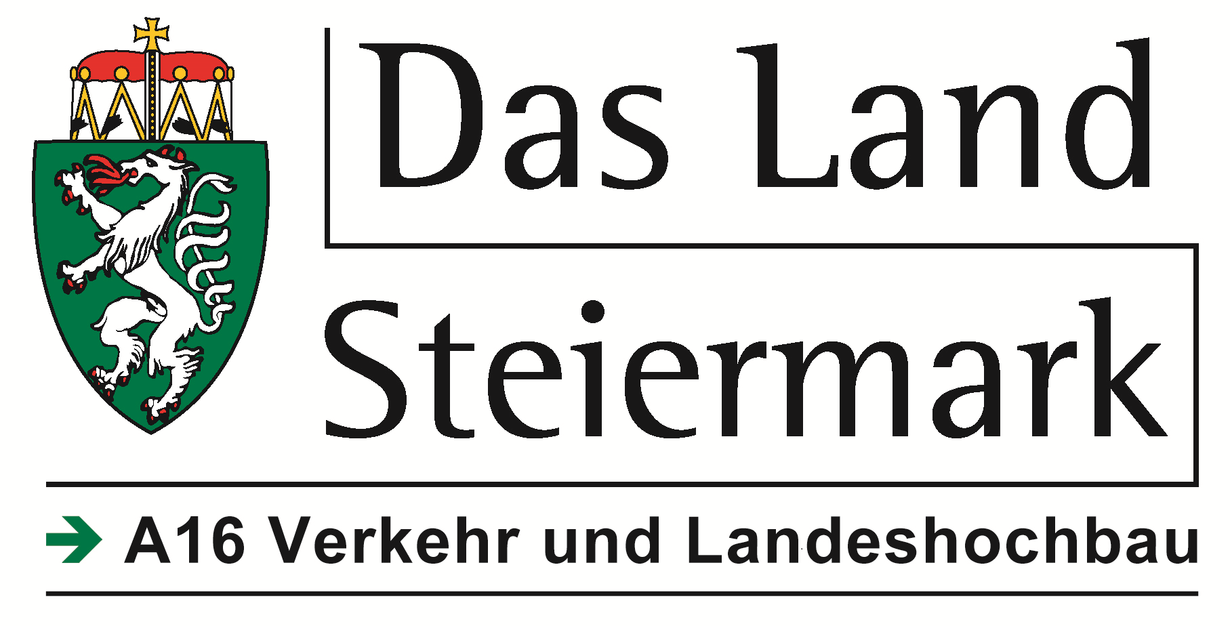

AMT DER STEIERMÄRKISCHEN LANDESREGIERUNG
Antrag auf Förderung zur Errichtung einer Lärmschutzmaßnahme
aufgrund der herrschenden Verkehrs-Lärm-Belastung
Bearbeiter: Jörg Magnes
Telefon: 0676/86 66 49 35
Mail: joerg.magnes@stmk.gv.at

Antragsteller / Förderempfänger
Vor- und Zuname:
Geburtsdatum: Festnetz/Mobil:
E-Mail:
Anschrift:
Förderadresse:
Kontoinhaber: IBAN:
Geldinstitut:
Eigentümer
Vor- und Zuname:
Anschrift:
Geburtsdatum:
Angaben zum Objekt
Straßennummer L/B: verordnete Geschwindigkeit im betroffenen Bereich: km/h
Grundstücks-Nummer: Einlagezahl: KG:
Eigentum seit: Miete seit:
Sonstige Lärmschutzförderung (z.B.: LSB-Fenster) erhalten: nein ja, wann/welche?:

Beizulegende Nachweise (verpflichtend)
Meldezettel (aktuell) Grundbuchsauszug ev. Erb-bzw. Übergabe/Schenkungsvertrag
Im Interesse einer ungehinderten und damit raschen Bearbeitung Ihres Antrages wird gebeten, den Antrag vollständig ausgefüllt und mit allen benötigten Unterlagen einzureichen.
Der Antragsteller bestätigt mit seiner Unterschrift die Richtigkeit der im Antrag ausgefüllten Angaben und nimmt zur Kenntnis, das Förderbeiträge aufgrund von Falschangaben zurückgefordert werden können und rechtliche Schritte nach sich zieht.

, am | ...................................................................................  (Unterschrift des/der Antragstellers/-in)

Der/Die Liegenschaftseigentümer/in stimmt der Errichtung einer Lärmschutzwand in Selbstbauweise unwiderruflich zu und nimmt zur Kenntnis, dass bei einer Veränderung der Lärmschutzmaßnahme die ausgezahlte Fördersumme vom Antragsteller zurück gefordert werden kann.

, am | ...................................................................................  (Unterschrift des/der Eigentümer/-in)

Datenschutzrechtliche Bestimmungen

1. Die Förderungswerberin/Der Förderungswerber nimmt zur Kenntnis, dass der Förderungsgeber ermächtigt
ist, alle im Förderungsantrag enthaltenen, die Förderungswerberinnen/Förderungswerber und
Förderungsnehmerinnen/Förderungsnehmer betreffenden personenbezogenen Daten gemäß Art. 6 Abs. 1 lit. b
Datenschutz-Grundverordnung für Zwecke der Anbahnung und des Abschlusses des Förderungsvertrages
automationsunterstützt zu verarbeiten.

2. Die gemäß Z 1 verarbeiteten Daten werden in Anlehnung an die steuerrechtlichen Vorgaben sieben Jahre
gespeichert.

3. Die Förderungswerberin/Der Förderungswerber nimmt zur Kenntnis, dass auf der Datenschutz-
Informationsseite des Förderungsgebers (https://datenschutz.stmk.gv.at) alle relevanten Informationen
insbesondere zu folgenden sie/ihn betreffenden Punkten veröffentlicht sind:

- zu den ihr/ihm zustehenden Rechten auf Auskunft, Berichtigung, Löschung, Einschränkung der
Verarbeitung, Widerruf und Widerspruch sowie auf Datenübertragbarkeit;
- zum dem ihr/ihm zustehenden Beschwerderecht bei der Österreichischen Datenschutzbehörde;
- zum Verantwortlichen der Verarbeitung und zum Datenschutzbeauftragten.

Gelesen und akzeptiert

, am | .............................................................................  (Unterschrift des/der Antragstellers/ -in)

